2015~2016学年《高等数学A》(下)试题解析
一、填空题(共5道小题，每小题3分，满分15分)，请将答案填在横线上．
1． 设函数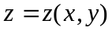由方程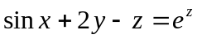所确定，则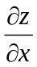= ．
【答案】 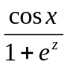
【解析】方程两边关于x求偏导，得
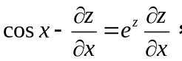 则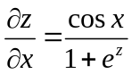
2．旋转抛物面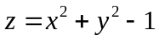在点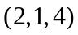处的切平面方程是 ．
【答案】 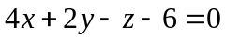
【解析】旋转抛物面方程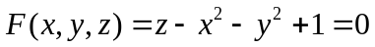在点处的切向量为，
则切平面方程为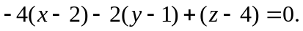即。
3． 设L为圆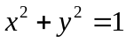，取逆时针方向，则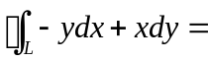 ．
【答案】 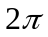
【解析】应用格林公式：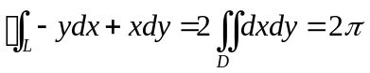，其中D为L所围成的圆的面积。
4． 设为连续函数，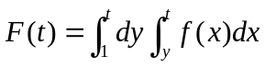，则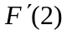= ．
【答案】 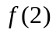
【解析】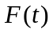交换积分次序可得，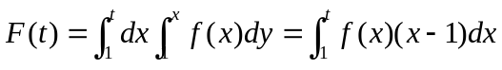，则
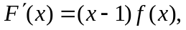即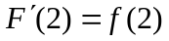.
5． 设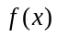是周期为的奇函数，满足狄利克雷（Dichilet）充分条件， 且的傅里叶级数展开式为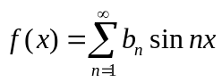，且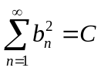，则 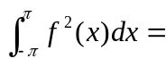 ．
【答案】 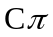.
【解析】利用三角函数系的正交性，
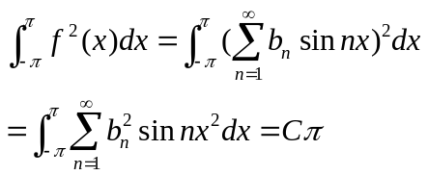
二、单项选择题(共5道小题，每小题3分，满分15分)，请将合适选项填在括号内．
1． 函数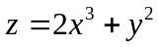在点（1，2）的梯度为 ( )
(A) 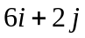． (B) 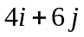． (C) 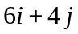． (D) 10．
【答案】(C)
【解析】由梯度定义知，该函数的梯度为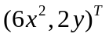. 将点代入即得答案C.

2． 二次积分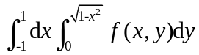在极坐标系下先对r积分的二次积分为 ( )
(A)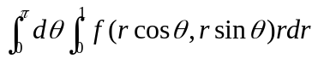． (B) 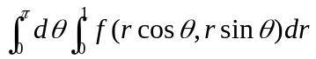．
(C) 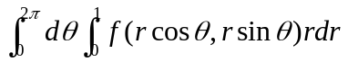． (D) 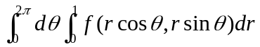．
【答案】(A)
【解析】由题意可知，该积分区域为以原点为圆心，1 为半径的上半圆，
从而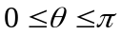，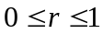，由极坐标变换可知答案为A.

3． 二元函数在（0,0）点可微的一个充分条件是 ( )
(A) 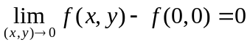．
(B) 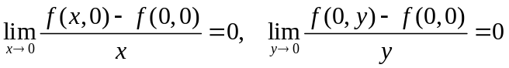．
(C) 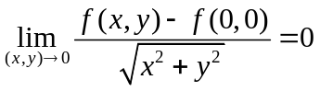．
(D) ．
【答案】(C)
【解析】(A)仅说明连续，反例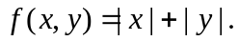
(B)是偏导的定义. 偏导存在仅是可微的必要条件，非充分条件.
(C)由此可知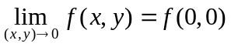且在点的偏导为0. 由可微的定义即知该函数在点可微.
(D)注意偏导函数仍是二元函数. 该选项仅说明函数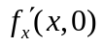在及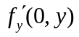在连续.

4． 下列级数中，条件收敛的是 ( )
(A) 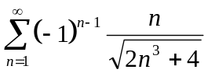． (B) 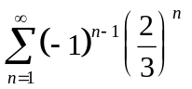．
(C) 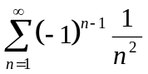． (D) 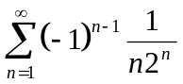．
【答案】(A)
【解析】(A)由比较判别法(比较级数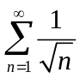)，知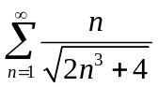发散. 再由莱布尼茨定理知原级数收敛，故该级数条件收敛；
(B) 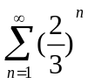为等比级数，公比小于1，故绝对收敛；
(C) 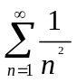级数收敛，故绝对收敛；
(D) 由于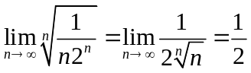，由根值审敛法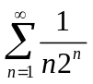收敛，故绝对收敛.

5． 设线性无关的函数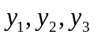都是二阶非齐次线性方程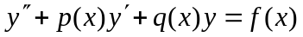的解，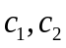是任意常数，则该非齐次线性方程的通解是 ( )
(A) 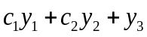． (B) 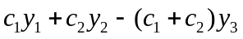．
(C) 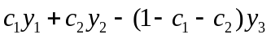． (D) 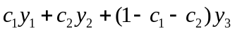．
【答案】(D)
【解析】由性质知，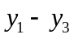与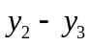为对应齐次线性方程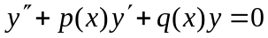的解，从而该齐次线性方程的通解为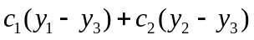.
非齐次线性方程的通解为特解(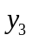)加上对应齐次线性方程的通解，即得答案D.
三、（本题满分10分）设函数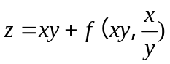，函数具有二阶连续的偏导数，求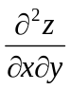．
【详解】 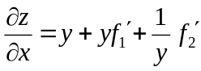 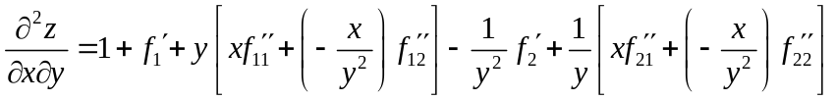
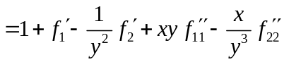.
四、（本题满分12分）求常数，使 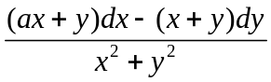 是右半平面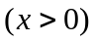内某个函数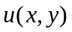的全微分，并求．
【详解】 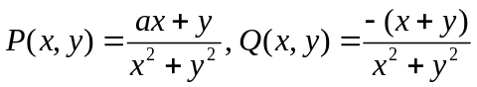
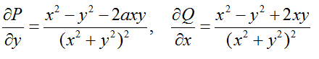
为使是某个函数的全微分，必须满足 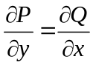，
推出 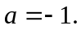于是，有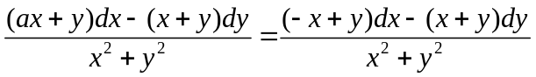
所以 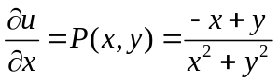
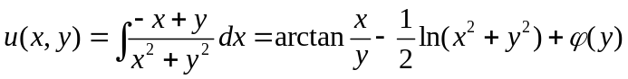
其中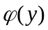是一次可微的任意函数.又
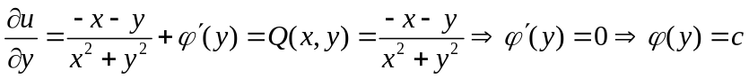
从而所求 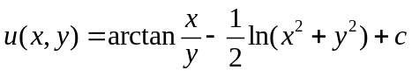, 其中是任意常数.
注：或 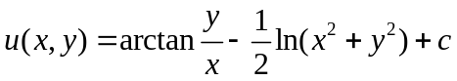，无c也不减分.
五、（本题满分12分）计算曲面积分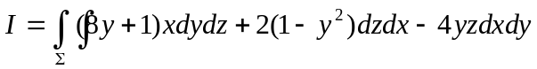，
其中是由曲线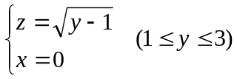绕轴旋转一周所成的曲面，它的法向量与轴正向的夹角恒大于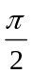．
【详解】旋转曲面方程：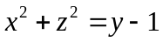，取曲面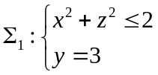，且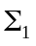的法线方向与轴正向相同.
设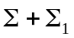所围区域为，则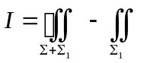，
又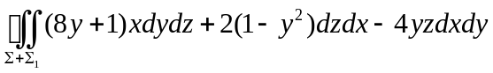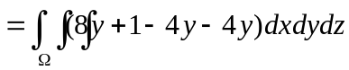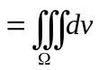 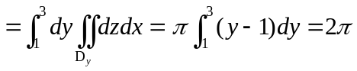 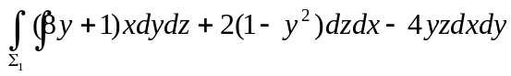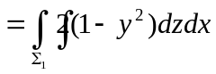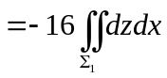
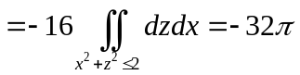
所以 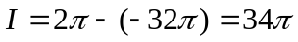

六、（本题满分12分）
（1）求幂级数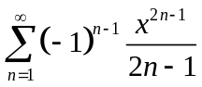的和函数；
（2）求级数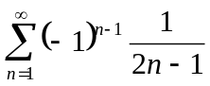的和．
【详解】幂级数的收敛域是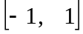.
设幂级数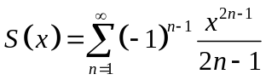，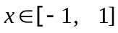
当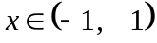时，有： 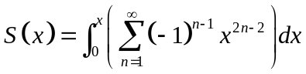
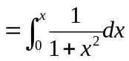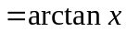
由于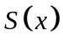在上连续，故在上，有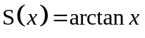，
从而 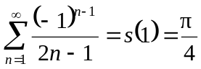
七、（本题满分12分）将给定的正数 m分成三个非负数x, y, z 之和，使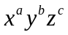最大，其中a, b, c为给定的正数 ，并证明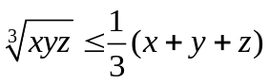．
【详解】设x + y + z = m，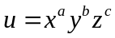，其中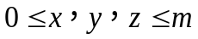，
当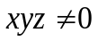时，令
则 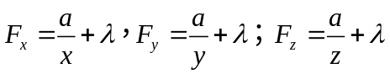 . 联立 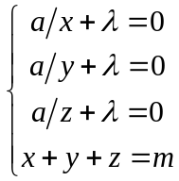，解得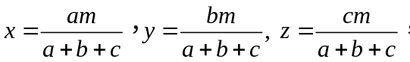 且驻点唯一.
当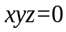时，u=0.
所以 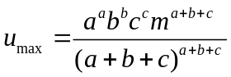
推出 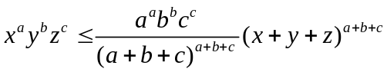
取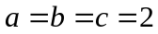，得
注：取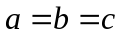即可.
八、（本题满分12分）设f (0)=0，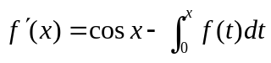，其中f为连续函数，求f (x)．
【详解】 上式两端对x求导得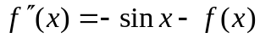，
即 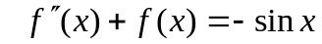
特征方程为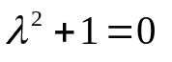, 特征根为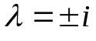，
对应齐次方程通解为 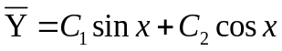
设非齐次方程特解为 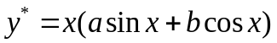
代入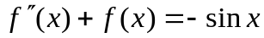得 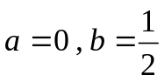
则非齐次方程通解为 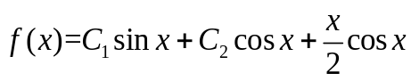
由初始条件 f (0) = 0和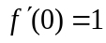可知 